Práctica 2: Despliegue de Arquitectura ETL

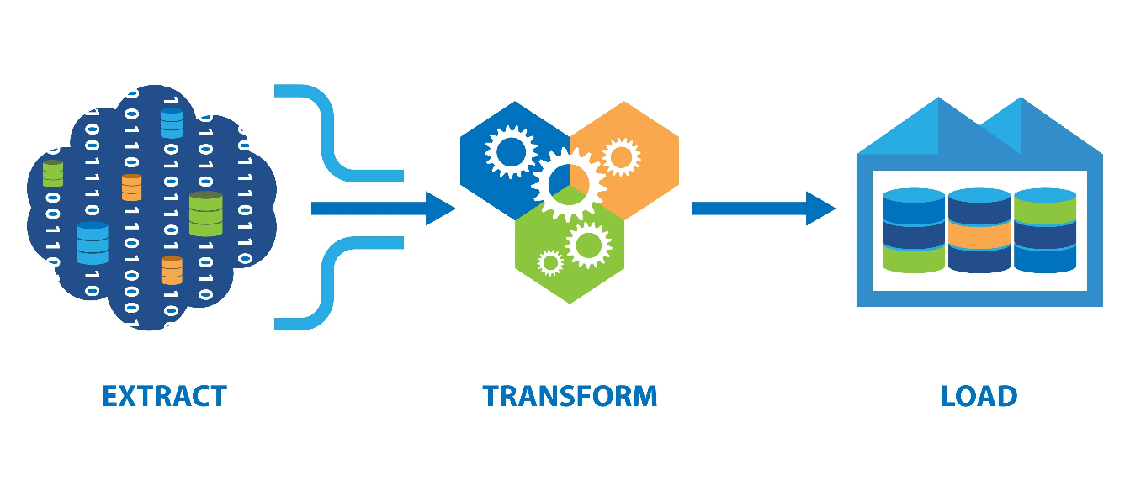

Universidad de Las Palmas de Gran Canaria
Escuela de Ingeniería Informática
Grado en Ingeniería Informática

Computación en la Nube, Curso 25/26
David Suárez Martel
07/01/26
1. Introducción 3
1.1. Procedimiento 3
1.2. Descripción de servicios AWS utilizados 3
2. Desarrollo de las actividades 4
2.1. Configuración del Bucket S3 4
2.2. Implementación del productor de datos 5
2.2.1. Generación de datos 5
2.2.2. Productor Kinesis 7
2.3. Configuración del consumidor (Kinesis Firehose) 9
2.4. Configuración de AWS Glue 12
2.4.1. Catálogo de Datos y Crawler 12
2.4.2. Procesamiento: Agregación Diaria 13
3. Diagrama del Flujo de Datos 16
4. Presupuesto y estimación de costes 17
5. Conclusiones 17
6. Referencias y bibliografía 17
7. Anexos 17

Introducción

Esta práctica describe el diseño y despliegue de una arquitectura ETL (Extract, Transform, Load) en la nube de AWS. El objetivo principal del sistema es la ingesta, procesamiento y análisis de datos procedentes de estaciones meteorológicas en tiempo real, permitiendo una monitorización continua de las variables climáticas.

Procedimiento
El flujo de trabajo se compone de las siguientes etapas:
- Ingesta de datos: Obtención de los datos a partir de medios externos como conjuntos de datos (datasets) o productores de datos (data producers).
- Procesamiento en tiempo real: Transformación y validación de los datos capturados para su posterior análisis o almacenamiento, garantizando una latencia mínima en la respuesta del sistema.
- Almacenamiento y Carga: Una vez se procesan, los datos se estructuran y se cargan en un almacén centralizado de los datos (Data Lake). A partir de este Data Lake, se pueden consultar los datos y sacar utilidad de ellos.

Descripción de servicios AWS utilizados
Con el objetivo propuesto en el apartado 1.1 del documento, se utilizan los distintos servicios de la plataforma de Amazon Web Services (AWS), los cuales ofrecen una solución profesional a todo tipo de planteamientos. A continuación se ofrece una descripción de los mismos en la Tabla 1:
Tabla 1. Descripción estructurada de los servicios AWS
Servicio | Descripción
Amazon Kinesis | Se trata de la plataforma de transmisión de datos en tiempo real que nos permite capturar, procesar y analizar los flujos de datos con baja latencia (streaming). En concreto, los datos llegan por ráfagas desde una secuencia de datos (Kinesis Data Stream). Luego se trasladan a un gestor que entrega los datos y puede realizar transformaciones “al vuelo” (Kinesis Data Firehose).
AWS Lambda | Es el servicio de cómputo Serverless de AWS, ejecuta el código en respuesta a eventos dentro de su Lambda Handler. Este servicio es el encargado de realizar las transformaciones en los datos. Es invocado por Firehose.
Amazon S3 | Servicio de almacenamiento de objetos utilizado como Data Lake. Actúa como repositorio de los datos, separando en particiones los datos sin procesar (/raw) de los datos procesados (/processed). Esto permite escalar el rendimiento de forma automática debido a prefijos en las claves de los objetos y reducir tiempos de búsqueda que en estructuras como bases de datos con millones de entradas hubieran sido eternos.
AWS Glue | Este servicio de integración de datos sirve para la automatización de la preparación, descubrimiento y la catalogación de los datos. Esto facilita el análisis de los datos.
Amazon Athena | Motor de consultas SQL interactivo que permite analizar los datos almacenados en el Data Lake de S3 mediante una estructura de tabla sin necesidad de tener ningún servidor. Esta herramienta en uso prolongado puede llegar a ser costosa pero facilita el análisis de los datos que originalmente no están guardados como Tablas o Tuplas.

Desarrollo de las actividades
Este apartado documenta la implementación técnica de cada fase de la práctica. A continuación, se detallan los procedimientos de creación de recursos mediante el uso de AWS CLI y la automatización a través del script script.ps1.

Configuración del Bucket S3
Se procedió a la creación de un bucket en Amazon S3 destinado a funcionar como el Data Lake central del proyecto. Para garantizar la exclusividad del recurso, se asignó un nombre único basado en el ID de la cuenta de AWS: "datalake-weather-stations-$ACCOUNT_ID"
Tabla 2. Descripciones del contenido en S3
Carpeta | Contenido
raw/ | Almacena los datos crudos tal como llegan desde Kinesis Firehose.
raw/weather/ | Subcarpeta específica para los datos meteorológicos.
processed/ | Contiene los datos procesados y agregados por el trabajo ETL de Glue.
config/ | Almacena archivos de configuración, como la definición de la entrega de Firehose.
scripts/ | Repositorio para los scripts de Python utilizados en los trabajos de Glue y en las funciones Lambda.
errors/ | Destino para los registros que fallan durante el procesamiento de Firehose.
queries/ | Espacio reservado para consultas guardadas (e.g., Athena).

La provisión del bucket y su estructura interna se realizó ejecutando los siguientes comandos en la terminal:

aws s3 mb s3://$BUCKET_NAME
aws s3api put-object --bucket $BUCKET_NAME --key raw/
aws s3api put-object --bucket $BUCKET_NAME --key raw/weather/
aws s3api put-object --bucket $BUCKET_NAME --key processed/
aws s3api put-object --bucket $BUCKET_NAME --key config/
aws s3api put-object --bucket $BUCKET_NAME --key scripts/
aws s3api put-object --bucket $BUCKET_NAME --key queries/
aws s3api put-object --bucket $BUCKET_NAME --key errors/
Primero se crea el bucket (mb) y, posteriormente, se generan los objetos que simulan la estructura de directorios mediante el uso de la API.
Figura 1. Estructura de carpetas creada en Bucket S3
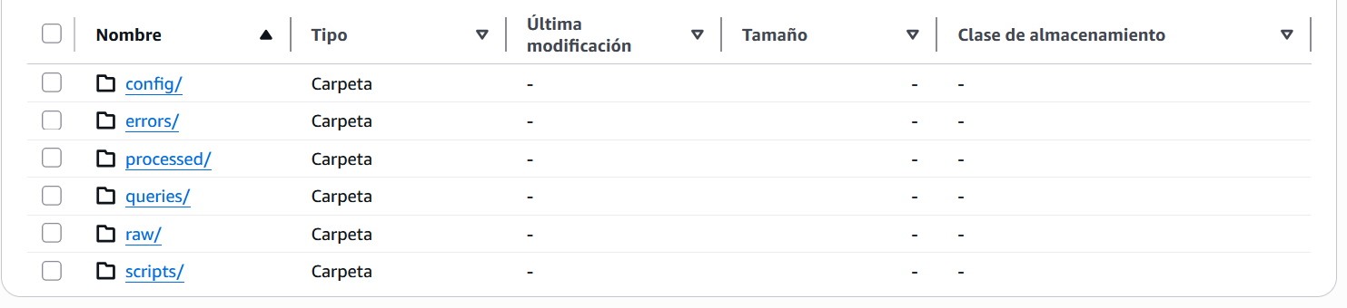
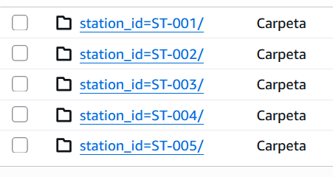
La ejecución exitosa de estos comandos permite visualizar la jerarquía de carpetas directamente en la consola de administración de AWS, tal como se ilustra en la Figura 1.
Figura 2 Partición de los datos en raw/
Dentro de la carpeta raw/weather/ guardamos los datos según las claves de partición que se hayan definido. En la figura 2 se muestra como los datos se dividen según las estaciones meteorológicas, existiendo dentro de cada una de las subcarpetas otra partición adicional por fecha.
Como resultado, se obtiene un Data Lake que separa correctamente los datos sin tratar de los procesados, facilitando el reprocesamiento, la inclusión de nuevos datos y la adaptabilidad y escalabilidad de la estructura.

Implementación del productor de datos
Para la implementación de un productor de datos seguiremos dos etapas principales, la generación de los datos y el envío a una secuencia llamada weather-stream en Kinesis Data Stream. En este caso se ha optado por la generación de datos de prueba a través de un script (generate_weather_data.py), que estará disponible en el Anexo como el resto del código.

Generación de datos
Para alimentar la arquitectura ETL, se desarrolló el script generate_weather_data.py. Este componente se encarga de simular un conjunto de métricas meteorológicas (temperatura, humedad, presión y velocidad del viento) para una red de estaciones virtuales, consolidando los resultados en un archivo fuente “weather_data.json”.
En esta práctica, se han configurado 5 estaciones distintas (ST-001 a ST-005), generando 400 muestras por estación. Esto resulta en un dataset total de 2,000 registros que cubren un período simulado de 7 días atrás hasta la fecha de ejecución.

# Configuration
NUM_RECORDS_PER_STATION = 400
STATIONS = ["ST-001", "ST-002", "ST-003", "ST-004", "ST-005"]
START_TIME = datetime.now() - timedelta(days=7)
La generación de datos utiliza la librería random de Python para crear valores realistas. Se implementó una lógica de correlación física básica: si la temperatura generada es elevada, el rango de probabilidad de la humedad disminuye, aportando mayor veracidad al modelo de datos.
current_time += timedelta(minutes=random.randint(5, 15))
temp = round(random.uniform(-5.0, 35.0), 1)
if temp > 25:
humidity = random.randint(20, 60)
else:
humidity = random.randint(40, 95)
pressure = round(random.uniform(990.0, 1030.0), 1)
wind_speed = round(random.uniform(0.0, 50.0), 1)
values.append({
"datetime": current_time.isoformat(),
"temperature": temp,
"humidity": humidity,
"pressure": pressure,
"wind_speed": wind_speed
})

Una vez procesados los valores para todas las estaciones, se construye un objeto JSON que sigue la estructura y los metadatos requeridos por la práctica. Se utiliza la función json.dump para serializar la información y persistirla en el archivo de salida.
final_structure = {
"data": {
"type": "Weather Data Collection",
"id": "weather_batch_01",
"attributes": {
"title": "Synthetic Weather Data",
"created_at": datetime.now().isoformat()
}
},
"included": included_data
}
output_file = "weather_data.json"
with open(output_file, "w") as f:
json.dump(final_structure, f, indent=4)

Este procedimiento garantiza que el dataset resultante sea compatible con los procesos de ingesta posteriores, manteniendo una estructura jerárquica clara y metadatos.

Productor Kinesis
Una vez se ha generado un dataset local, el siguiente paso es la ingesta de los datos en la nube. Para ello, se implementa el script del productor de datos (kinesis.py), el cuál usando la librería “boto3” de AWS se conecta a Kinesis para la transmisión de los datos a Amazon Kinesis Data Streams.

Configuración y Conectividad
El productor inicializa un cliente de Kinesis especificando la región (us-east-1) y el nombre del flujo de datos (weather-stream). La tarea es leer el archivo JSON, deserializar su contenido (entenderlo a nivel de Python) y transmitir cada registro de forma individual para simular un flujo de datos en tiempo real.
# Inicialización del cliente de Kinesis con Boto3
kinesis = boto3.client('kinesis', region_name='us-east-1')

Lógica de Transmisión
El script itera sobre la lista de estaciones meteorológicas y sus respectivos valores, extrayendo la información necesaria.

Extrayendo la información de la serie de valores en JSON, se crea un mensaje simplificado para que, como mencionamos anteriormente el contenido sea entendible y fácil de consumir por los servicios posteriores.

# Estructura de mensaje simplificado para Kinesis
payload = {
'station_id': station_id,
'timestamp': registro['datetime'],
'temperature': registro['temperature'],
'humidity': registro['humidity'],
'pressure': registro['pressure'],
'wind_speed': registro['wind_speed']
}

En la Tabla 3 podemos apreciar la especificación de cada uno de los atributos de cada registro y su significado:

Tabla 3. Especificación de los atributos enviados a Kinesis
Campo | Tipo de Dato | Descripción
station_id | String | Identificador único de la estación meteorológica. Es la “Partition Key”.
timestamp | Date | Marca de triempo en formato fecha y hora que indica el momento exacto en el que se captura el dato.
temperature | Float | Valor numérico decimal que representa la temperatura ambiental registrada en grados Celsius (ºC).
humidity | Integer | Valor entero que indica el porcentaje de humedad (%)
pressure | Float | Presión atmosférica captada por el sensor, medida en hectopascales (hPa).
wind_speed | Float | Velocidad del viento registrada en el momento de la muestra, medida en kilómetros por hora (km/h).
Figura 3. Ejemplo de funcionamiento de una clave de partición
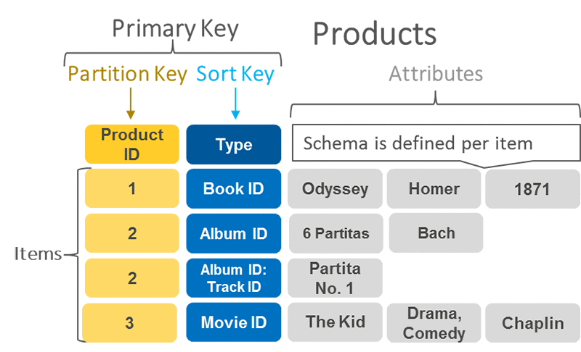
Uno de los aspectos importantes es la definición de la Clave de partición (PartitionKey). Si se realiza una partición de los datos a través de una variable que define levemente la partición no tendría sentido la realización de la práctica, debido a que la lógica es dividir los datos de forma uniforme para ahorrar exponencialmente el tiempo de búsqueda en comparación con los sistemas usuales.

En la Figura 3 se puede apreciar un ejemplo dado por AWS sobre el funcionamiento de una clave de partición.

En el caso concreto de la práctica, se escoge para la clave de partición la “ID” de la estación. Esto garantiza que los registros de una misma estación se dirijan de forma consistente, manteniendo organizada y separada la información de cada estación para su posterior consulta.
# Creación de respuesta de registro a Kinesis Data Streams
response = kinesis.put_record(
StreamName=STREAM_NAME,
Data=json.dumps(payload),
PartitionKey=station_id # Número de la estación
)

Monitoreo de la entrega
Para asegurar que todo está en correcto funcionamiento mientras se ejecuta el script kinesis.py, se integra en este la librería loguru. En consecuencia, usamos la librería para mostrar en consola información retornada por AWS. Posteriormente en la figura 4 se muestra como se envía la información.
# Logging original style
logger.info(f"Registro enviado al shard {response['ShardId']} con SequenceNumber {response['SequenceNumber']}")
logger.info(f"Enviado [{station_id}]: {registro['temperature']} C,
{registro['humidity']} %")
# Pequeña pausa para simular streaming
time.sleep(0.1)

Dentro del bucle de envío, se ha integrado una instrucción de retardo controlada: time.sleep(0.1). Esto es debido a que:
- Las estaciones meteorológicas físicas no emiten miles de registros por segundo; el retardo emula una cadencia de transmisión más cercana a la realidad operativa.
- AWS factura los servicios de Kinesis y Lambda en función del número de solicitudes y el volumen de datos procesados. Al introducir una pausa de 100 milisegundos entre envíos, se evita generar picos de tráfico innecesarios que podrían elevar el presupuesto.
Figura 4. Envío de información a Kinesis
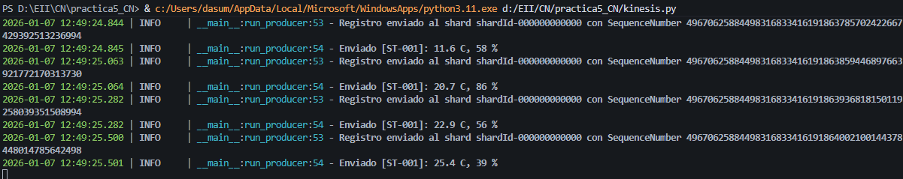

Configuración del consumidor (Kinesis Firehose)
En esta fase, los datos son recolectados desde el stream y transportados hacia el bucket S3. Para optimizar las consultas futuras, se ha implementado Kinesis Firehose. Será el encargado de guardar los registros siguiendo el esquema de carpetas que se nombró en la Tabla 2.
Para llevar a cabo la operación, Firehose debe basarse en metadatos de los propios registros que le son enviados. Sin embargo, Firehose no puede entender directamente el JSON por sí solo, es necesario el apoyo de AWS Lambda como intermediario.
La Lambda se encargará de decodificar de formato Base64 a JSON , Extraerá los metadatos (station_id, date) dentro del cuerpo del mensaje y le devolverá a Firehose los datos con una sección de metadatos que defina las claves de partición.
Por ello, comprimimos el código que lleva a cabo la extracción de metadatos en un zip.
Compress-Archive -Path firehose.py -DestinationPath firehose.zip -Force

Posteriormente, se crea la función lambda con los permisos IAM, recursos y código necesarios.
aws lambda create-function `
--function-name weather-firehose-lambda `
--runtime python3.12 `
--role $ROLE_ARN `
--handler firehose.lambda_handler `
--zip-file fileb://firehose.zip `
--timeout 60 `
--memory-size 128
Posteriormente, se crea la función lambda con los permisos IAM, recursos y código necesarios. Esta función Lambda será activada por Firehose en el momento dado del procesamiento de los datos.

La parte clave de la función Lambda donde se añaden los metadatos se presenta a continuación:

output_record = {
'recordId': record['recordId'],
'result': 'Ok',
'data': base64.b64encode((json.dumps(data_json) + '\n').encode('utf-8')).decode('utf-8'),
'metadata': {
'partitionKeys': {
'station_id': station_id,
'date': date_str
}
}
}

En la sección “metadata” se añaden las PartitionKeys asociadas a los datos.
Una vez configurada la función y lista para procesar los registros, se debe crear y configurar el Delivery Stream de Firehose. Esta parte conecta definitivamente el flujo de datos en tiempo real con el almacenamiento persistente de S3, aplicando las reglas de transformación y particionamiento especificadas.

Definición de Destino y Particionamiento
La responsabilidad de esta configuración en su mayoría reside en el uso de Dynamic Partitioning. De esta manera, los datos se organizarán basándose en el contenido del mensaje procesado por Lambda.

"BucketARN": "arn:aws:s3:::datalake-weather-stations-992382730328",
"RoleARN": "arn:aws:iam::992382730328:role/LabRole",
"Prefix":"raw/weather/station_id=!{partitionKeyFromLambda:station_id}/date=!{partitionKeyFromLambda:date}/",
"ErrorOutputPrefix": "errors/weather/!{firehose:error-output-type}/",

En el bloque de código especificado anteriormente se definen varias necesidades:
- El bucket en el que se guardará la información.
- El rol IAM que define los permisos otorgados.
- “Prefix” indica a Firehose que debe crear subcarpetas con los valores de la clave de partición (station_id y date).
- “ErrorOutputPrefix” define una ruta especifica para controlar de manera más ordenada los errores en el procesamiento.
El resto del código disponible en el Anexo del documento define otras necesidades importantes como las siguientes que se pueden apreciar en la Tabla 4:
Tabla 4. Parámetros de configuración para la Stream Firehose
Parámetro | Valor | Descripción
LambdaArn | arn:aws:lambda:...:weather-firehose-lambda | Identificador único del recurso (ARN) que apunta a la función encargada del particionamiento dinámico.
BufferSizeInMBs | 1 MB | Tamaño del buffer de entrada para la función Lambda; una vez alcanzado este peso, se invoca la función para procesar el lote.
BufferIntervalInSeconds | 60 s | Tiempo de espera máximo para invocar la función Lambda si no se ha alcanzado el límite de tamaño previo.
SizeInMBs (S3) | 64 MB | Tamaño del buffer de salida hacia S3; determina el peso final de los archivos.json almacenados en el Data Lake.
IntervalInSeconds (S3) | 60 s | Intervalo de tiempo para el volcado de datos procesados hacia S3, garantizando la frescura de la información.

Implementación del Delivery Stream
Una vez definida la configuración anterior, la cuál reside en un fichero JSON (config_firehose.json), solo queda crear el flujo de entrega a través de AWS CLI.
aws firehose create-delivery-stream `
--delivery-stream-name weather-delivery-stream `
--delivery-stream-type KinesisStreamAsSource `
--kinesis-stream-source-configuration "KinesisStreamARN=arn:aws:kinesis:${AWS_REGION}:${ACCOUNT_ID}:stream/weather-stream,RoleARN=$ROLE_ARN" `
--extended-s3-destination-configuration file://config_firehose.json
A través del comando especificamos un nombre para la stream, su tipo (los datos llegan de una data stream) y su configuración. Además añadimos la configuración que previamente especificamos en el fichero config_firehose.json.

Configuración de AWS Glue

Catálogo de Datos y Crawler
Para continuar con el siguiente paso, debemos configurar Glue para escanear las carpetas en S3, identificar qué formato contienen y crear una tabla en el catálogo de datos de Glue reconociendo las particiones de los datos automáticamente. De esto se encargará el Crawler.
aws glue create-database --database-input "Name=weather_db"
$targets = @"
{""S3Targets"": [{""Path"": ""s3://$BUCKET_NAME/raw/weather/""}]}
"@
aws glue create-crawler `
--name weather-raw-crawler `
--role $ROLE_ARN `
--database-name weather_db `
--targets $targets
aws glue start-crawler --name weather-raw-crawler

De esta manera ya tenemos preparado el Crawler, el cual será el encargado de escanear S3 en busca de la estructura. Sin embargo, para posteriormente crear dos tablas separadas a partir de los datos procesados, se genera otro Crawler que apunta a la ruta /processed/ y buscará información de dichos datos, con el fin de crear dos tablas separadas para los dos trabajos Glue que se explican a continuación.

Procesamiento: Agregación Diaria
Una vez catalogados los datos, se despliega un Job de Glue que ejecuta un script de Python sobre un clúster de Spark. El objetivo es transformar los miles de registros individuales en un resumen diario por estación.
Primero, necesitamos subir el script al bucket S3 para que el Job tenga acceso a este. Para ello ejecutamos la copia del archivo en la carpeta scripts que creamos siguiendo la estructura mostrada en la figura 1:
aws s3 cp weather_aggregation.py s3://$BUCKET_NAME/scripts/
Tras copiar el script en la carpeta correspondiente debemos indicar el nombre de tabla y base de datos que vamos a crear. Además, especificamos que los datos procesados se deben guardar en la ruta /processed/weather_daily (la carpeta para los datos procesados por este trabajo concreto).
$DATABASE="weather_db"
$TABLE="weather"
$OUTPUT_PATH="s3://$BUCKET_NAME/processed/weather_daily/"
Posteriormente, indicamos la ruta del script a ejecutar por el job (para utilizarla en el comando de creación del trabajo). Indicamos en $command los metadatos del script y especificamos los argumentos ($defaultArgs) anteriormente citados además de otros de monitoreo como los logs del entorno Spark sobre el que corre el trabajo Glue.
$scriptLocation = "s3://$BUCKET_NAME/scripts/weather_aggregation.py"
$command = @"
{
""Name"": ""glueetl"",
""ScriptLocation"": ""$scriptLocation"",
""PythonVersion"": ""3""
}
"@
$defaultArgs = @"
{
""--database"": ""$DATABASE"",
""--table"": ""$TABLE"",
""--output_path"": ""$OUTPUT_PATH"",
""--enable-continuous-cloudwatch-log"": ""true"",
""--spark-event-logs-path"": ""s3://$BUCKET_NAME/logs/""
}
"@

Una vez definidos los argumentos se ejecuta el comando que finalmente lanza el Job, donde necesitamos de:
- Rol IAM
- Nombre
- Versión
- Número de trabajadores
aws glue create-job `
--name weather-daily-aggregation `
--role $ROLE_ARN `
--command $command `
--default-arguments $defaultArgs `
--glue-version "4.0" `
--number-of-workers 2 `
--worker-type "G.1X"

Funcionamiento Interno
El script se apoya sobre un motor de procesamiento distribuido como lo es Spark. A diferencia de los DataFrames estándar de Spark, el script utiliza AWS Glue DynamicFrames. Esta abstracción permite manejar esquemas semi-estructurados de forma flexible, facilitando la lectura directa desde el Catálogo de Datos de Glue sin necesidad de definir un esquema rígido previo.
En esta parte del código se puede apreciar como se superpone Glue sobre Spark y se crea un DynamicFrame.
sc = SparkContext()
glueContext = GlueContext(sc)
spark = glueContext.spark_session
job = Job(glueContext)
job.init(args['JOB_NAME'], args)
# Read from Glue Catalog
dynamic_frame = glueContext.create_dynamic_frame.from_catalog(
database = args['database'],
table_name = args['table']
)
df = dynamic_frame.toDF()
logger.info(f"Registros leídos: {df.count()}")

Posteriormente se realiza la agregación de los datos por las claves de partición(station_id, date).
# Aggregate by Station and Date
daily_agg = df.groupBy("station_id", "date").agg(
avg("temperature").alias("avg_temp"),
min("temperature").alias("min_temp"),
max("temperature").alias("max_temp"),
avg("humidity").alias("avg_humidity"),
avg("pressure").alias("avg_pressure"),
avg("wind_speed").alias("avg_wind_speed"),
count("*").alias("record_count")
)
logger.info(f"Registros agregados: {daily_agg.count()}")
En la Tabla 5 podemos apreciar las distintas funciones de los valores calculados en la agregación en cuanto a la analítica del problema.

Tabla 5. Datos analíticos calculados en la agregación
Indicador | Función | Propósito Analítico
avg_temp | avg() | Proporciona la temperatura media diaria para análisis de tendencias climáticas.
min_temp / max_temp | min() / max() | Captura los valores extremos (picos térmicos) registrados durante la jornada.
avg_humidity | avg() | Determina el nivel de humedad promedio para el estudio de masas de aire.
record_count | count() | Actúa como auditoría de calidad para verificar la integridad del flujo de datos (ej. 400 muestras).

Finalmente, tras completar la agregación y creado el nuevo DynamicFrame que corresponde a los datos procesados que queremos guardar en la ruta /processed/, se escribe de nuevo este Frame en S3, indicando que la clave de partición (la separación de los datos) se hará por fecha. El formato en el que se guarda es el “parquet” (Ver Figura 5)debido a que es un formato optimizado para hacer consultas SQL, que es lo interesante al disponer de Amazon Athena.
output_dynamic_frame = DynamicFrame.fromDF(daily_agg, glueContext, "output")
# Write back to S3 using GlueContext (matches energy script style)
glueContext.write_dynamic_frame.from_options(
frame=output_dynamic_frame,
connection_type="s3",
connection_options={
"path": args['output_path'],
"partitionKeys": ["date"]
},
format="parquet",
format_options={"compression": "snappy"}
)
logger.info("Escritura en S3 completada.")
job.commit()

Figura 5. Datos procesados guardados en formato Parquet
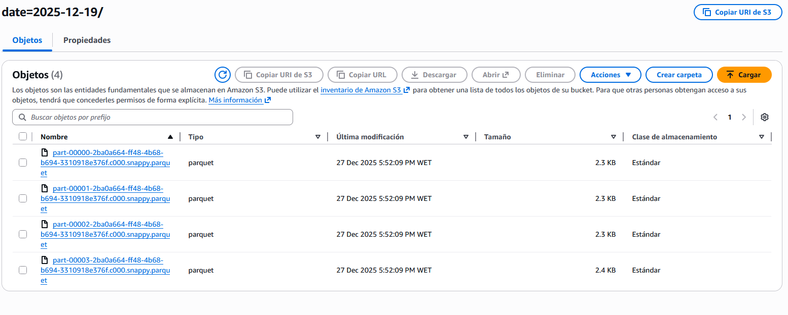
Tras haber definido la infraestructura del Job mediante la CLI, la ejecución no es automática; debe dispararse manualmente o mediante un evento. En esta práctica, se realiza la invocación a través de la terminal, concretamente con el uso de un script que será visible en el apartado de Anexo.
El resultado de todas las operaciones llevadas a cabo para este Job de Glue se pueden comprobar mediante Amazon Athena, podemos acceder a la tabla en cuestión mediante la siguiente consulta:
SELECT * FROM weather_db.weather_daily LIMIT 5

De esta manera obtenemos el resultado que se puede observar en la Figura 6, que no es más que la estructura SQL creada a partir del proceso.
Figura 6. Resultado de la Consulta Athena sobre el trabajo de agregación diaria
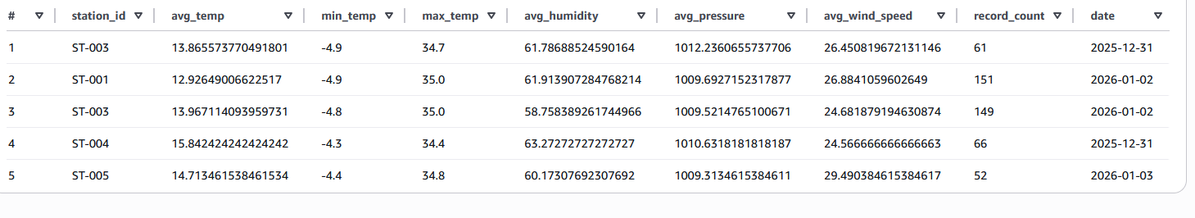

Procesamiento: Clima “Extremo”
En adición al anterior trabajo mostrado en el punto 2.4.2 de esta memoria, se implementa un segundo Job de Glue encargado de hacer un filtro para valores extremos. La implementación de este trabajo es idéntica en procedimiento al anterior trabajo. Se crea de manera análoga un Job en el que cambian levemente los parámetros por el nuevo nombre de tabla y output de los datos.
$commandExtreme = @"
{
""Name"": ""glueetl"",
""ScriptLocation"": ""$scriptLocationExtreme"",
""PythonVersion"": ""3""
}
"@
$defaultArgsExtreme = @"
{
""--database"": ""$DATABASE"",
""--table"": ""$TABLE"",
""--output_path"": ""$OUTPUT_PATH_EXTREME"",
""--enable-continuous-cloudwatch-log"": ""true"",
""--spark-event-logs-path"": ""s3://$BUCKET_NAME/logs/""
}
"@

Además, el único cambio notable en la implementación de este script es la operación que realiza. A diferencia de la anterior agregación, ahora la operación será un filtro que añadirá datos en los que la temperatura sea mayor a 30º o el viento sea mayor a 20km/h.
extreme_weather_df = df.filter((col("temperature") > 30.0) | (col("wind_speed") > 20.0))

SELECT * FROM weather_db.extreme_weather LIMIT 5
El resultado de llevar a cabo esta nueva operación es la vista que se muestra en la Figura 7 a continuación, sobre una nueva tabla para los datos “extremos”.
Figura 7. Consulta Athena sobre las primeras 5 filas de la tabla “extreme_weather”
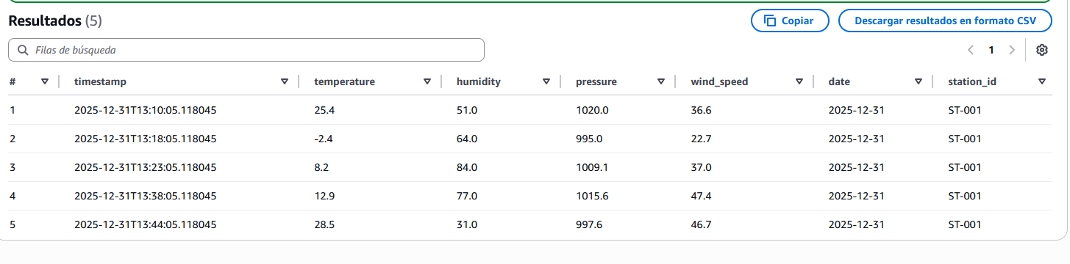

Diagrama del Flujo de Datos
En este apartado se describe el recorrido de la información desde su generación hasta su análisis final. En la Figura 8, se implementa el diagrama que muestra el procedimiento.
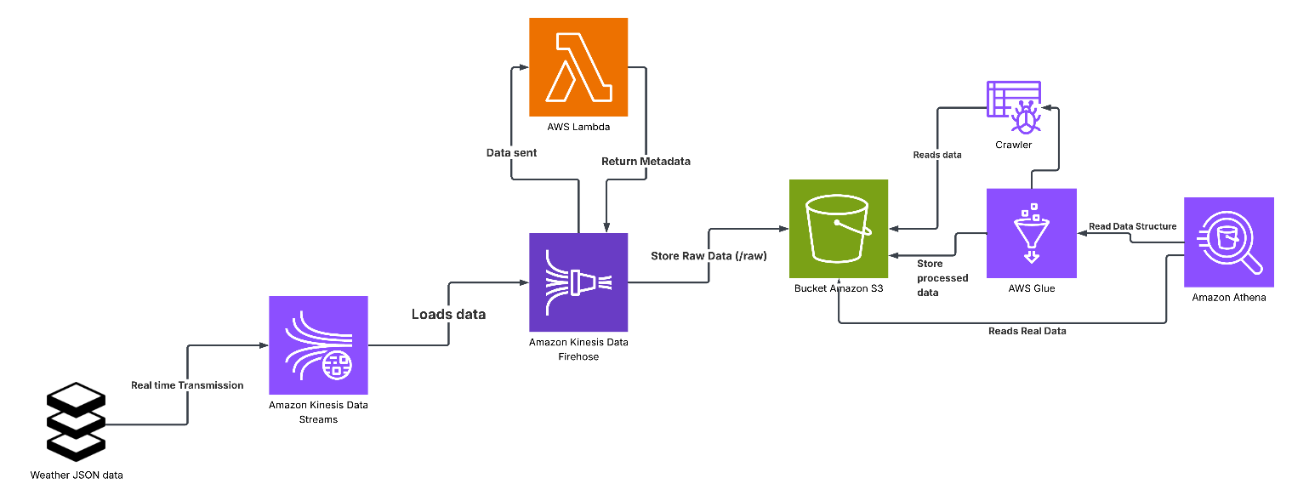
Figura 8. Diagrama del Flujo de Datos
El flujo de datos se compone de las siguientes etapas principales:
- Ingesta de Datos: El proceso comienza con el envío de registros meteorológicos en formato JSON hacia Amazon Kinesis Data Streams. Este servicio actúa como el punto de entrada de alta disponibilidad para la transmisión en tiempo real.
- Transformación y partición: Los datos se cargan en Amazon Kinesis Data Firehose, que se encarga de la entrega de los mismos. Durante este proceso, se invoca una función AWS Lambda para realizar el procesamiento dinámico (limpieza y particionamiento) antes de que la información llegue a su destino.
- Data Lake: Una vez transformados, los datos procesados se almacenan de forma persistente en un Bucket de Amazon S3, organizados jerárquicamente por carpetas.
- Catalogación y Metadatos: El servicio AWS Glue, a través de un Crawler, escanea periódicamente el bucket de S3 para identificar la estructura de los datos y actualizar el catálogo de metadatos del sistema.
- Consulta de datos: Finalmente, Amazon Athena utiliza la estructura definida en Glue para ejecutar consultas SQL directamente sobre los archivos almacenados en S3.

Presupuesto y estimación de costes

Conclusiones

Referencias y bibliografía

Anexos

